AM437X核心板NAND FLASH烧写指南

AM437X核心板的开发是借鉴广州创龙的开发板完成的，在创龙的开发板SDK中，提供了通过TF卡（mmc）启动并烧写到NAND FLASH中的详细说明，这种烧写方式请参考创龙光盘资料中的用户手册。

在后续的综合测试台和河道流速测试仪的项目中，没有在单板上保留TF卡设备，因此参考TI的AM335X U-BOOT说明和创龙的手册，总结出通过串口启动单板，并通过网口进行NAND FLASH烧写的说明。

参考文档：

<http://processors.wiki.ti.com/index.php/AM335x_U-Boot_User's_Guide>

# 通过串口启动u-boot

1. 通过拨码开关设置单板从UART0启动；
2. 打开串口终端（本文以TeraTerm为例），连接单板控制台串口UART0；

注：创龙开发板的串口是通过usb转接的，目前无法正常通过串口启动。

1. 设备上电，这时终端上出现“CCCCC”的字符，从TeraTerm文件菜单选择Transfer->XMODEM->send，选项中选择“checksum”

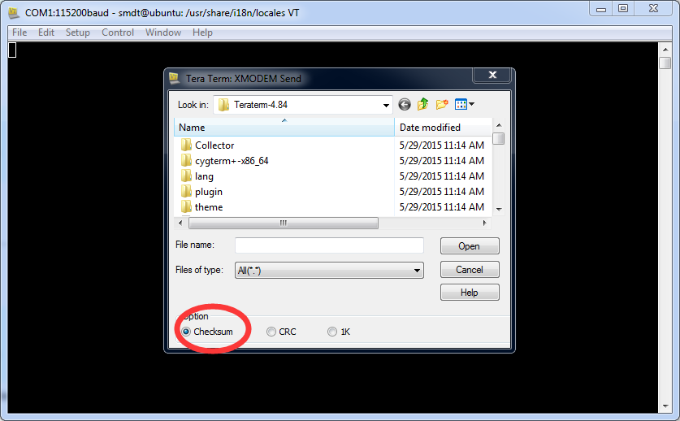

***注意：TI官方文档描述中传送模式选择为第3个“1K”的选项，但在综合测试台单板上实际测试，“1K”的模式工作不正常；***

1. 找到对应的“u-boot-spl.bin”文件，点击Open，发送文件；
2. 等待文件传送完毕后，系统加载ROM完成；
3. 这时会再一次出现“CCCCCC”字符，这时选择Transfer->YMODEM->Send，TeraTerm默认YMODEM协议使用“1K”模式；

***注意：第二次传送选择的是YMODEM协议，与第一次不同。***

1. 选择“u-boot.img”文件进行发送操作；
2. 发送成功后单板会正常启动，这时敲击回车键，系统进入“U-Boot#”提示界面，通过串口启动完成。

# 通过网口烧写NAND FLASH

通过网口烧写NAND FLASH的前提是系统的U-BOOT已经可以正常启动，这可以通过上一部分介绍的串口启动流程来完成，也可以在单板已经可以通过mmc卡或NAND FLASH正常启动的情况下，在u-boot启动等待3秒的时刻输入回车键，以进入“U-Boot#”提示界面。

## 配置网口IP地址

U-Boot启动后，首先要确认网口可正常使用，然后进行IP地址的设置。

IP地址可以通过DHCP获得，也可以设置静态IP地址。

如果是通过dhcp协议获得IP地址，需要执行以下命令

U-Boot# netmask 255.255.255.0

U-Boot# dhcp

设置静态IP地址的方式如下：

U-Boot# setenv ipaddr 192.168.2.100

完成IP地址设置后可以通过ping指令确认网口是否正常工作

## 通过TFTP获得文件

首先要确保TFTP服务器正常工作，windows下可以使用TFTPD程序，Linux自带TFTP server，具体TFTP服务器设置请自行google。

把需要加载的文件放在tftp目录下。

在单板中配置tftp server的ip地址：

U-Boot# setenv serverip 192.168.2.103

以Kernel的烧写为例：

U-Boot# tftp 0x82000000 zImage

U-Boot# tftp 0x82000000 am437x-gp-evm.dtb

其中0x82000000是系统内存区地址，这个地址可以确保在U-BOOT中没有冲突；

Kernel_image对应放在tftp目录下的kernel文件名，在AM437X SDK中为zImage文件；

这样系统就会通过网口将zImage文件load到内存中。

U-Boot# nand erase 0x00480000 0x00700000

U-Boot# nand write 0x82000000 0x00480000 0x700000

U-Boot# nand erase 0x00200000 0x00080000

U-Boot# nand write 0x82000000 0x00200000 0x80000

以上两条指令完成flash对应区块的擦除和从内存中把数据写入flash的操作。

Erase指令的第一个参数是对应区块的起始地址，下面的表格中是512M flash的分区信息，本例中我们需要写入的是kernel文件，从下图中可以看到，对应的是MTD8这个区块，通过计算可以得知，起始地址为0x00300000，区块大小为0x700000.

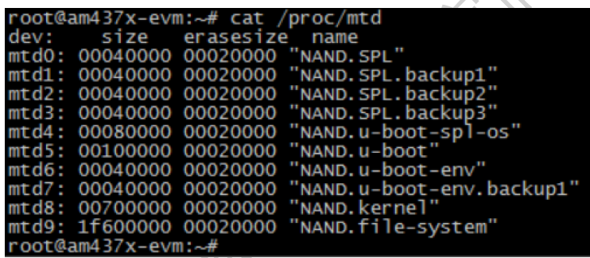

Write 指令将内存0x82000000地址的数据写入kernel区块中（实际文件大小比0x700000小）

以上操作完成后，重启系统就会看到对应的kernel已经被更新；

# 总结

根据上文的描述可知，只要能正常启动u-boot，网口可用，就可以通过串口和网口完成整个系统的更新。

其中，MLO要写入mtd0、1、2、3 四个区块；

u-boot.img文件写入mtd5；

am437x-gp-evm.dtb（设备树文件）写入mtd4；

zImage写入mtd8；

***注意：本文例子中的分区对应的是512M NAND FLASH版本，1G的版本请参考实际设计更改。***